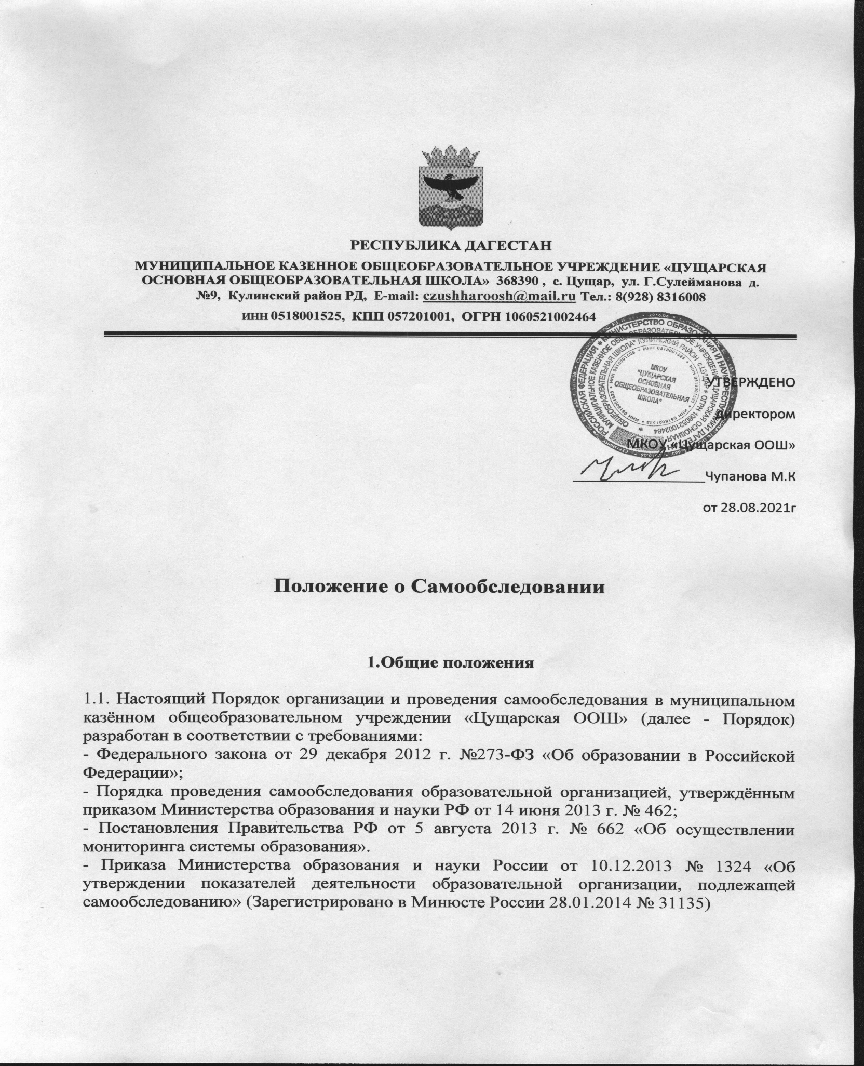

1.2. Целями проведения самообследования муниципального казённого общеобразовательного учреждения «Цущарская ООШ» (далее – учреждения) являются обеспечение доступности и открытости информации о деятельности учреждения, подготовка отчёта о результатах самообследования (далее - отчёт).

1.3. Задачи самообследования:
1) установление степени проявления измеряемых качеств у объектов изучения и оценивания (самооценивания);
2) выявление наличия или отсутствия недопустимых и инновационных качеств в педагогической системе в целом (или отдельных её компонентов);
3) создание целостной системы оценочных характеристик педагогических процессов;
4) выявление положительных тенденций в объектах изучения и оценивания (самооценивания), в образовательной системе учреждения в целом, резервов его развития;
5) установление причин возникновения и путей решения выявленных в ходе изучения и оценивания (самооценивания) проблем;
6) составление (или опровержение) прогнозов изменений, связанных с объектами оценивания (самооценивания) или действиями, относящимися к ним.

1.4. В соответствии с целями и задачами самообследование выполняет ряд функций:

• оценочная функция - выявление соответствия оцениваемых параметров нормативным и современным параметрам и требованиям;
• диагностическая функция - выявление причин возникновения отклонений состояния объекта изучения и оценивания нормативных и научно обоснованных параметров, по которым осуществляется его оценка (самооценка);
• прогностическая функция - оценка (самооценка) последствий проявления отклонений для самого оцениваемого объекта и тех, с которыми он вступает во взаимодействие.

1.5. Самообследование проводится ежегодно, по итогам учебного года по состоянию на 01 августа текущего года.

1.6. Процедура самообследования включает в себя следующие этапы:
- планирование и подготовку работ по самообследованию;
- организацию и проведение самообследования;
- обобщение полученных результатов и на их основе формирование отчета;
- рассмотрение отчета органами коллегиального управления учреждения, к компетенции которого относится решение данного вопроса.

1.7. Сроки, форма проведения самообследования, состав лиц, привлекаемых для его проведения, определяются учреждением.

1.8. Результаты самообследования оформляются в виде отчета, включающего аналитическую часть и результаты анализа показателей деятельности.

1.9. Отчет подписывается руководителем учреждения и заверяется печатью. Размещение отчета на официальном сайте учреждения в сети «Интернет», и направление ею учредителю осуществляется не позднее 1 сентября текущего года,

2.Планирование и подготовка работ по самообследованию

2.1. Директор учреждения издаёт приказ о порядке, сроках и форме проведения самообследования, персональном составе лиц, привлекаемых для его проведения. Для проведения самообследования в составе рабочей комиссии (далее – комиссии) привлекаются: директор, заместители директора, руководители школьных предметных методических объединений учителей, педагог-психолог, учителя и другие заинтересованные лица.

2.2. Приказом устанавливается срок предоставления итоговых материалов. Продолжительность обобщения полученных результатов и формирования на их основе отчета не должна превышать 10 дней.

2.3. Члены комиссии имеют право запрашивать необходимую информацию, изучать документацию, относящуюся к предмету самообследования.

2.4. При подготовке к проведению самообследования председатель комиссии проводит организационное подготовительное совещание с членами комиссии, на котором:
- рассматривается и утверждается план проведения самообследования;
- за каждым членом комиссии закрепляется направление работы учреждения, подлежащее изучению и оценке в процессе самообследования;
- уточняются вопросы, подлежащие изучению и оценке в ходе самообследования;
- председателем комиссии, или уполномоченным им лицом, даётся развёрнутая информация о нормативно-правовой базе, используемой в ходе самообследования, о месте(ах) и времени предоставления членам комиссии необходимых документов и материалов для проведения самообследования, о контактных лицах;
- определяются сроки предварительного и окончательного рассмотрения на комиссии результатов самоообследования.
2.5. Председатель комиссии на организационном подготовительном совещании определяет:
- порядок взаимодействия между членами комиссии и сотрудниками учреждения в ходе самообследования;
- ответственное лицо из числа членов комиссии, которое будет обеспечивать координацию работы по направлениям самообследования, способствующее оперативному решению вопросов, возникающих у членов комиссии при проведении самообследования;
- ответственное лицо за свод и оформление результатов самообследования в виде отчета, включающего аналитическую часть и результаты анализа показателей деятельности.

2.6. В план проведения самообследования в обязательном порядке включается проведение оценки:
- организации образовательной деятельности;
- системы управления;
- содержания и качества подготовки обучающихся;
- организации учебного процесса;
- востребованности выпускников;
- качества кадрового, учебно-методического, библиотечно-информационного обеспечения, материально-технической базы;
- функционирования внутренней системы оценки качества образования;
- анализ показателей деятельности, установленных Федеральным органом исполнительной власти, осуществляющим функции по выработке государственной политики и нормативно правовому регулированию в сфере образования.

3. Организация и проведение самообследования

3.1. Организация самообследования осуществляется в соответствии с планом по его проведению, принимаемом решением комиссии.
3.2. При проведении самообследования даётся развёрнутая характеристика и оценка включённых в план самообследования направлений и вопросов, анализ показателей деятельности учреждения.

4. Обобщение полученных результатов и формирование отчета

4.1. Информация, полученная в результате сбора сведений в соответствии с утверждённым планом самообследования, членами комиссии передаётся лицу, ответственному за свод и оформление результатов самообследования учреждения, не позднее, чем за три дня до предварительного рассмотрения на комиссии результатов самообследования.
4.2. Лицо ответственное, за свод и оформление результатов самообследования, обобщает полученные данные и оформляет их в виде отчёта, включающего аналитическую часть и результаты анализа показателей деятельности.
4.3. Председатель комиссии проводит заседание комиссии, на котором происходит предварительное рассмотрение отчёта: уточняются отдельные вопросы, высказываются мнения о необходимости сбора дополнительной информации, обсуждаются выводы и предложения по итогам самообследования.
4.4. С учётом поступивших от членов комиссии предложений, рекомендаций и замечаний по отчёту председатель комиссии назначает срок для окончательного рассмотрения отчёта.
4.5. После окончательного рассмотрения результатов самообследования итоговая форма отчёта направляется на рассмотрение органа коллегиального управления учреждения, к компетенции которого относится решение данного вопроса.

5. Ответственность

5.1. Заместитель руководителя учреждения, руководители структурных подразделений, педагогические работники несут ответственность за выполнение данного Порядка в соответствии требованиями законодательства.
5.2. Ответственным лицом за организацию работы по данному Порядку является руководитель учреждения или уполномоченное им лицо.

6. Заключительные положения

6.1. Порядок имеет статус локального нормативного акта учреждения. Если нормами действующего законодательства РФ предусмотрены иные требования, чем настоящим Порядком, применяются нормы действующего законодательства РФ.
6.2. Изменения и дополнения в настоящий Порядок вносятся по мере изменения нормативно правовой базы.
6.3. Порядок действует до принятия нового Порядка, утвержденного в установленном порядке.

